Braas Rubin 13V Kristallschwarz Alu-Sicherheitspfanne ohne Bügel
BMI Deutschland BRAAS

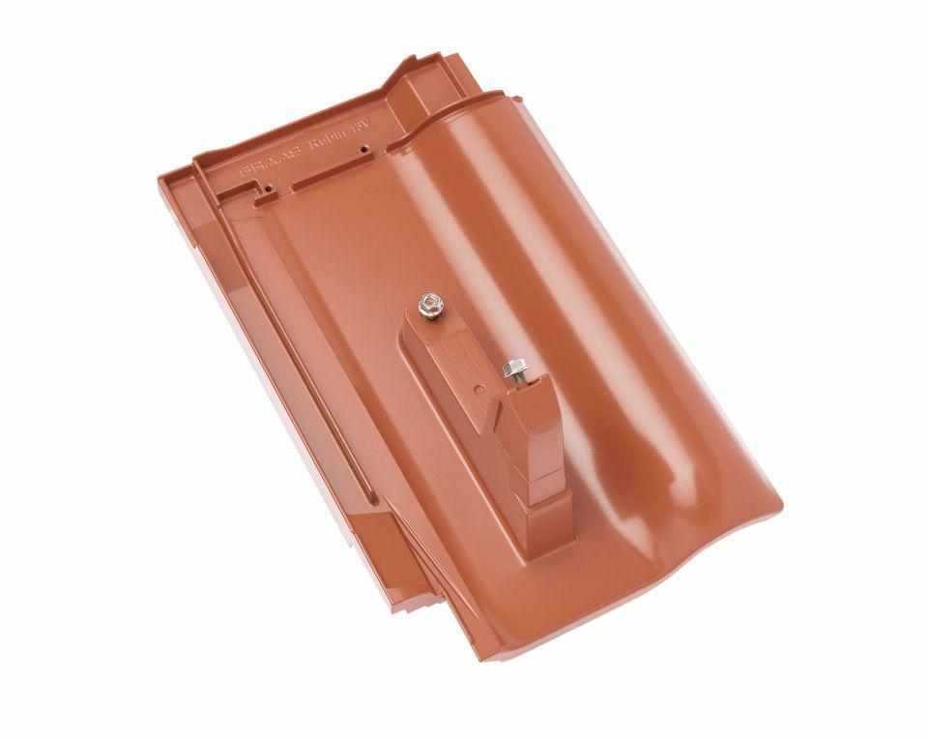Eigenschaften
GTIN:
4031486188711
HAN:
00513320
Farbton
schwarz
Werkstoff
Aluminium
Höhe (mm)
190,00
Länge (mm)
436,00

